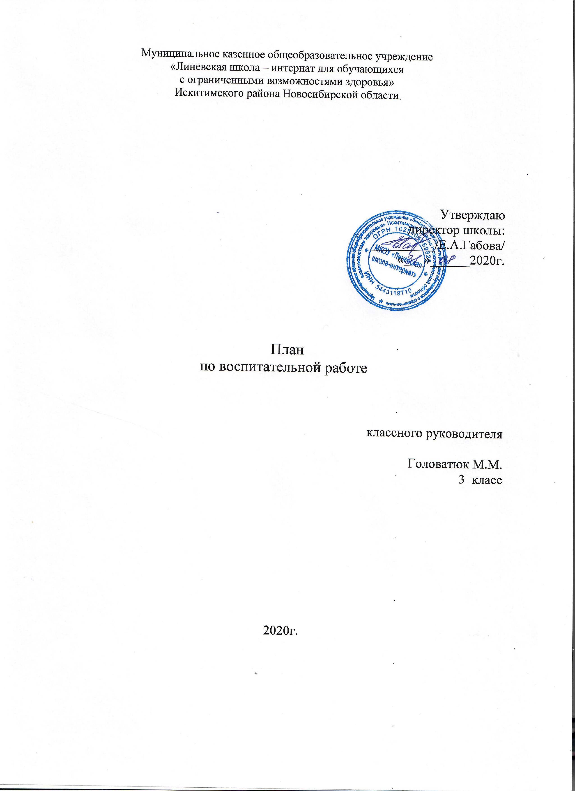

Цель:
- Создание комфортной обстановки, благоприятных условий для успешного развития индивидуальности каждого ребенка.

Задачи:
- формировать качества каждого ученика в зависимости от личностных особенностей ребенка, его интересов, склонностей, состояния здоровья, возрастных особенностей характера и психики.
- учить детей грамотному общению друг с другом, поддерживая и развивая в них доброту, отзывчивость, умение сопереживать товарищу, уважение к окружающим людям.
- формировать добросовестное отношение к учебе, воспитывать трудолюбие, самостоятельность.
- расширять познавательный интерес, кругозор учащихся.
- развивать и укреплять стремление к здоровому образу жизни.

Мероприятия | Дата
Сентябрь
Здравствуй, школа!  Классный час: «Новосибирск – город трудовой доблести». Торжественная линейка «Здравствуй, школа!» | 01.09.2020
Операция «Уют своими руками» | 02.-08.09.2020
Инструктаж «Правила для учащихся школы-интерната»  Инструктаж по «Правилам безопасного поведения на дорогах и в транспорте»; «Положение о внешнем виде» | 03-07.09.2020
Малый педсовет «План работы на 1 четверть» | 05.09.2020
Инд.работа с учащимися «группы риска»;  Организация работы кружков (списки) | В течение месяца
Подготовка справок для учащихся для проезда в транспорте | По мере необходимости
Беседа «Береги школьное имущество» | В течение месяца
Подготовка к концерту, посвященному «Дню учителя» | В течение месяца
Смотр классных уголков «Наш дружный класс» | В течение месяца
Классный час «Чистые руки – залог здоровья». | 18.09.2020
Встречи – консультации для родителей | В течение месяца
Октябрь
Конкурс газет по Дню Учителя | До 02.10.2020
Подготовка к празднику «Спасибо Вам, учителя!» | До 02.10.2020
Классный час по ПДД | 06.10.2020
Малый педсовет: «Единые требования к учащимся»
Подготовка к Осеннему балу | До 15.10.2020
Продолжение конкурса «Класс года» | В течение года
Инструктаж по ТБ дома, в школе, о проведении в ЧС
Встречи – консультации для родителей | В течение месяца
Ноябрь
Подготовка к конкурсу рисунков «День народного единства»
Веселые старты | 19.11.2020
Выставка плакатов, рисунков .
Беседа с родителями « В здоровом теле здоровый дух»
Классный час «Я – гражданин и патриот» | 20.11.2020
Конкурс «Класс года» | В течение года
Открытый классный час: Урок мужества «Нам не надо забывать!» | 27.11.2021
Беседы-пятиминутки перед отъездом детей домой | Пятница, суббота
Декабрь
Здравствуй, гостья зима! – народный праздник | 10.12.2020
Подготовка к Новому году: разучивание стихов, изготовление поделок, костюмов | В течение месяца
Индивидуальные беседы, посещение мест проживания детей | по мере необходимости
ПДД: правила поведения в транспорте и в общественных местах | еженедельно
Классный час: «Правила оказания первой помощи» | 17.12.2020
«Новогодний калейдоскоп» | 24.12.2020
Подведение итогов за II четверть
Январь (2021г)
Рождественские колядки | 14.01.2021
«День здоровья» | 21.01.2021
Конкурс рисунков «Вот моя деревня, вот мой дом родной» | 18.01-22.01.2021
Конкурс «Класс года» | В течение года
Беседы-пятиминутки перед отъездом детей домой | Пятница, суббота
Февраль
Патриотическое воспитание: Беседа на тему «России верные сыны»
Подготовка справок для учащихся для проезда в транспорте | По мере необходимости
Подготовка к конкурсу плакатов «В 23 февраля!» | 08.02-12.02.2021
Беседа с учащимися о профилактике простудных заболеваний. | 08.02-12.02.2021
Индивидуальные беседы с родителями по каждому ребенку | По мере необходимости
Подготовка к смотру строя и песни «Бравые солдаты с песнями идут», посвященному 23 февраля | 01.02-18.02.2021
Участие в спортивно-игровом празднике, посвященному 23 февраля | 22.02.2021
Подготовка классного уголка к смотру «Защитники Отечества» | В течение месяца
Конкурс «Класс года» | В течение года
Беседы-пятиминутки перед отъездом детей домой | Пятница, суббота
Март
«Проводы зимы» | 01.03.2021
«Милые, родные, единственные» праздничный концерт, Посвященный 8 Марта | 05 .03.2021
Подготовка к отборочному туру конкурса «Мир глазами детей» | 12.03.2021
Классный час «Осторожно: клещ!» | 23.03.2021
Конкурс «Класс года» | В течение года
Подведение итогов III четверти | 18.03.2021
Родительское собрание по итогам III четверти | 18.03.2021
Беседа о безопасном поведении на проезжей части. | 19.03.2021
Апрель
Беседа о соблюдении техники безопасности на водных объектах | 01.04-02.04.2021
Беседа о соблюдении гигиены, о профилактике заражения паразитами. | 05.04-10.04.2021
Классный час по ПДД | 16.04.2021
Подготовка к фестивалю «Зажгись, звезда» | До 15.04.2021
Уборка прилегающей территории | 19.04-24.04.2021
Беседа с родителями по результатам диспансеризации детей | 23.04.2021
Май
Торжественная линейка «Поклонимся великим тем годам» | 07.05.2021г.
«Зарница» | 13.05.2021
Родительское собрание по итогам IV четверти и года | 21.05.2021 г.
Участие во Всероссийской акции «Георгиевская ленточка», посвященной Победе советского народа в Великой Отечественной войне
Подготовка к конкурсу рисунков «Поклонимся великим тем годам» по Дню Победы
Праздник последнего звонка «Детство, детство, ты куда спешишь?» | 27.05.2021 г.

